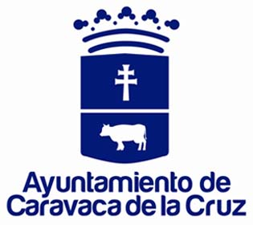


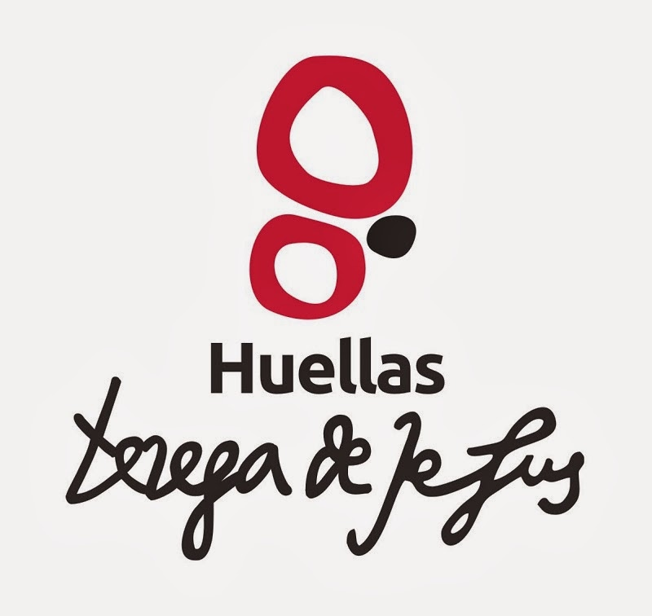

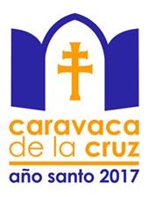


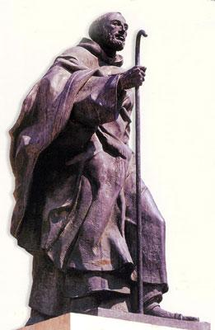
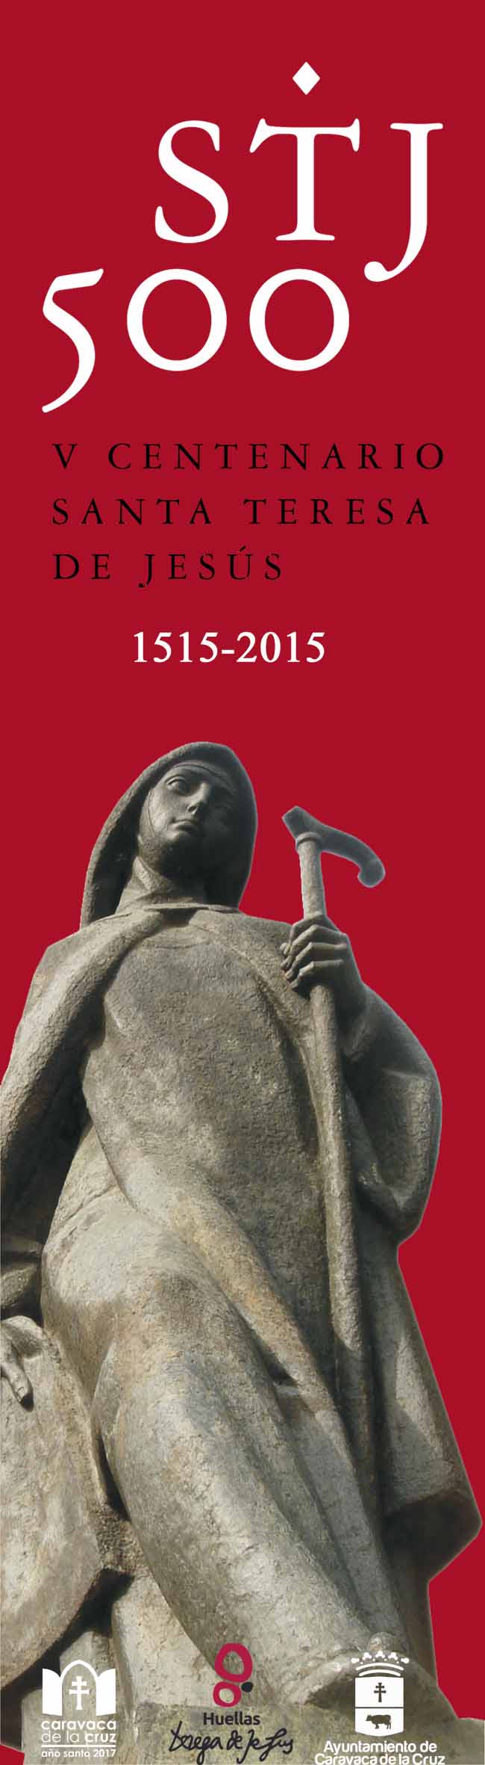
ALBACARA 2014

CERTAMEN LITERARIO ALBACARA

Con el fin de promover la literatura y promocionar a nuevos valores, la Concejalía de Cultura del Excmo. Ayuntamiento de Caravaca de la Cruz, convoca el Certamen Literario Albacara, de acuerdo con las siguientes

BASES

- Podrán participar todos los escolares de la Comarca del Noroeste de la Región de Murcia. La temática será libre, si bien este año se puede optar además por elegir como tema “huellas de Santa Teresa de Jesús”

- Se establecen dos categorías:
1ª- Estudiantes comprendidos entre 5º curso de primaria y 2º curso de secundaria ambos inclusive.
2ª- Estudiantes comprendidos entre 4º curso de secundaria y segundo de bachillerato, ambos inclusive.

3- Se establecen dos modalidades : Narración y Poesía

4- Los trabajos se presentarán por cuatriplicado, impresos a doble espacio, en letra tipo Times New Roman o similar, de cuerpo 12, pudiendo usarse para la impresión medios mecanográficos o informáticos, y siendo la extensión de:
- Mínimo de 3 páginas y máximo de 10, tanto en narración como en poesía, para concursantes en la primera categoria.
- Mínimo de 5 páginas y máximo de 15, tanto en narración como en poesía, para concursantes en la segunda categoría.

5- Los trabajos se presentarán por el sistema de lema y plica.
El lema, constará de: titulo del trabajo, seudónimo del autor y modalidad (narrativa o poesía), y figurará escrito como firma del trabajo, en el sobre que lo contiene y en el exterior del sobre pequeño que contiene la plica

La plica es un sobre en cuyo interior se hace constar: nombre y apellidos, edad, centro educativo, dirección completa, teléfono, número de Documento Nacional de Identidad o de Pasaporte o Tarjeta de Residencia, del autor y de uno de los padres en caso de ser menor de edad. En el exterior del sobre de la plica figurará únicamente el lema, la edad y la modalidad (Narrativa o Poesía, o Premio Especial Santa Teresa). La plica se introducirá en el mismo sobre que el trabajo presentado que no irá firmado más que por el seudónimo. No podrá figurar en ningún lugar del exterior de los sobres o del trabajo el nombre o cualquier otra señal de la auténtica identidad del autor

6- Los concursantes enviarán por correo o presentarán personalmente sus trabajos a la Biblioteca Pública Municipal, en Plaza del Templete s/n, de Caravaca de la Cruz. Finalizando el plazo de presentación el día 15 de noviembre de 2014.

7- Se establecen los siguientes premios
Primer premio de cada modalidad en segunda categoría:
Tablet de 10” valorada en 200 €
Segundo premio de cada modalidad en segunda cateroria:
Tablet de 8” valorada en 150€
Primer premio de cada modalidad en primera categoría:
Tablet de 8 “ valorada en 150€
Segundo premio de cada modalidad en primera categoría:
Ebook valorado en 90€

- Con motivo del 5º centenario de Santa Teresa de Jesús, se establece un premio especial para el mejor trabajo en prosa sobre Santa Teresa (su vida, su obra, las fundaciones carmelitas a nivel local o nacional y su huella a través del tiempo en cualquier aspecto).
- Podrán concurrir concursantes de ambas categorías y el premio constará de Tablet de 10” valorada en 200€. Lote de libros de Santa Teresa .

8- Todos los premiados recibirán el correspondiente diploma, siendo las obras publicadas posteriormente por la Biblioteca Pública Municipal.

9- El jurado se reserva el derecho a conceder tantos accésit como crea oportuno, así como a declarar desiertos los premios.

10- El fallo del jurado se hará público en los medios de comunicación locales y regionales. El acto de entrega de premios tendrá lugar el 12 de diciembre de 2014, víspera de la festividad de San Juan de la Cruz, en el salón de actos de la Casa de Cultura “Emilio Sáez” de Caravaca de la Cruz

